**当財団では、資金の一部を活用し、安全性の確保を第一に効率性も考慮した債券運用に取り組んでいます。  
  その取組の一環として、環境改善や社会貢献に寄与する事業を資金使途とするSDGs債（グリーンボンド・ソーシャルボンド・サステナビリティボンド）への投資を行うことで持続可能な社会の形成に寄与し、社会的使命・役割を果たすとともに、購入の際には投資表明を行い、対外的に公表します。  
 SDGs債の発行によって調達された資金は、事業への充当を通じてSDGsの達成に貢献するものとなっています。**

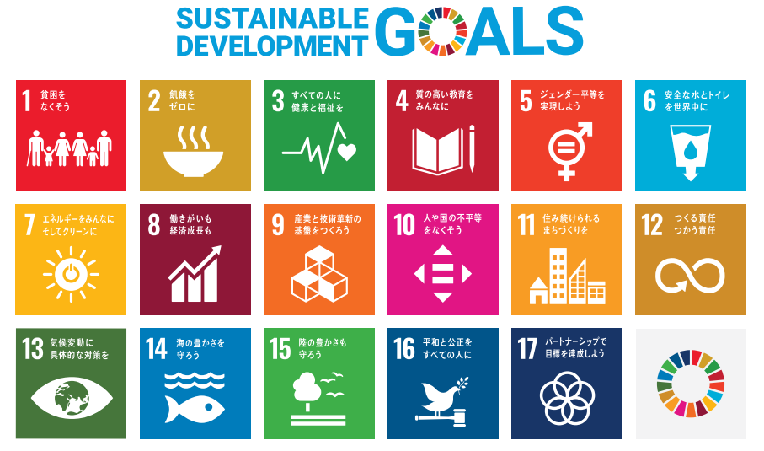

**〇令和6年度購入**

|  |  |
| --- | --- |
| **銘柄** | **福岡県令和6年度第1回公募公債【10年】** |
| **債券種別** | **グリーンボンド** |
| **発行体HP** | [**福岡県HP**](https://www.pref.fukuoka.lg.jp/contents/greenbond2024.html) |
| **投資表明** | [**【福岡県】投資表明**](https://www.fujisawa-kaikeiko.com/cms/wp-content/uploads/2024/08/46d5eb4304022518cd8135b6e25d992a-3.docx) |

**〇令和3年度購入**

|  |  |
| --- | --- |
| **銘柄** | **第41回東京都住宅供給公社債券【10年】** |
| **債券種別** | **ソーシャルボンド** |
| **発行体HP** | [**東京都住宅供給公社（JKK東京）HP**](https://www.to-kousya.or.jp/) |
| **投資表明** | [**【JKK東京】投資表明**](https://www.fujisawa-kaikeiko.com/cms/wp-content/uploads/2024/08/4d57b8c34fe2022500159675007f8dab-1.pdf) |